Дистанционное обучение группа " Медвежонок": с 18 января по 22 января
1.Рисование
Тема: Кто-кто в рукавичке живет (по мотивам сказки «Рукавичка»). Создание интереса к иллюстрированию знакомых сказок доступными изобразительно - выразительными средствами
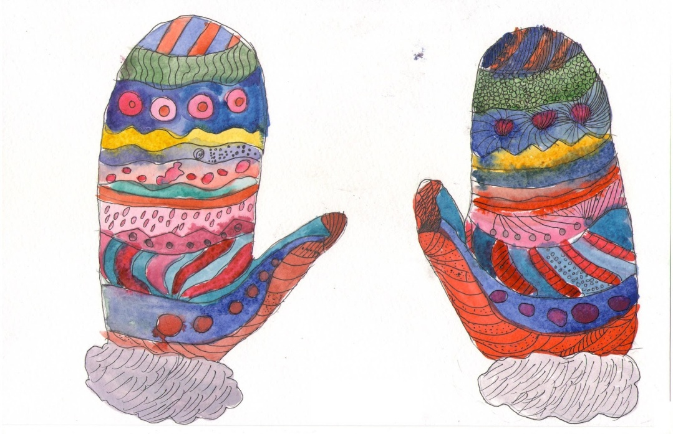

2.Ознакомление с окружающим миром.
Тема: «Птицы зимой» Закрепить знания детей о зимующих птицах, об отличительных особенностях птиц.

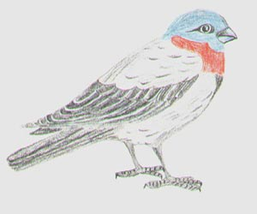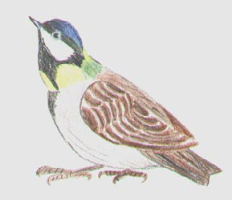
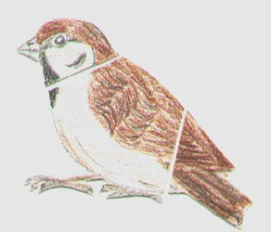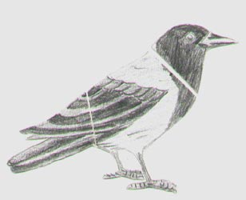

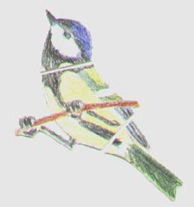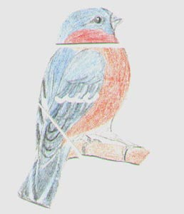

3. Развитие речи.
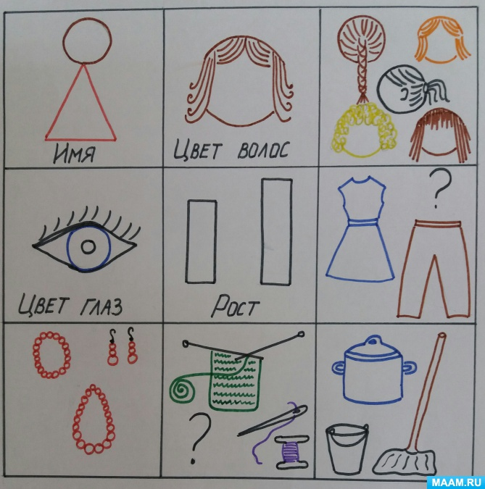
Тема: Составление описания внешнего вида. Учить составлять описания друг у друга внешнего вида.

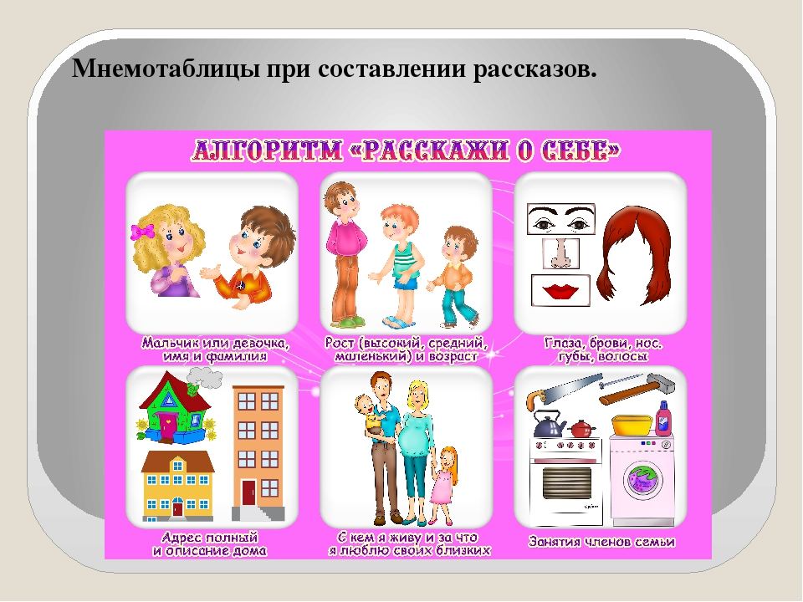

Тема: «Узоры на снегу». Обогащать опыт вне ситуативного содержательного общения детей. Развивать поэтический слух.

Иван Соколов-Микитов
Узоры на снегу
Чистой белой скатертью покрыта земля. Стоят глубокие сугробы. Тяжёлыми белыми шапками накрылся лес.
На скатерти снежной охотники видят красивые узоры. Это следы зверей и птиц. Охотники умеют читать эти узоры.
Вот ночью здесь топтался зайчик. Он обглодал кору осинок. Подняв чёрный кончик хвоста, пробежал горностай. Он охотился за птичками и мышами. На лесной опушке видны следы старой лисы. Они похожи на красивую цепочку.
По краю опушки, след в след, прошли волки.
А через широкую дорогу, поднимая снег копытами, прошли лоси…
Много крупных и мелких зверей и птиц живёт и кормится в тихом зимнем лесу.
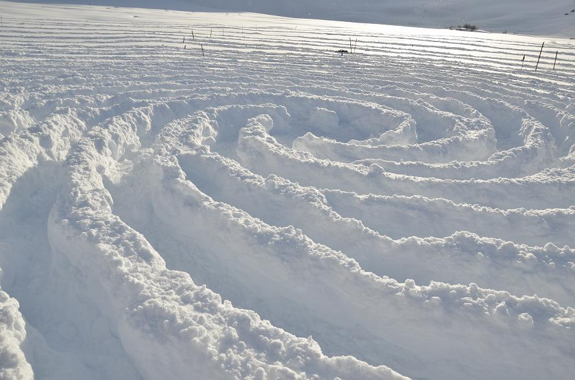
4. Математика
Тема: Закрепление знаний о цифрах 1,2,3,4. Влево, вправо. закрепить знания о числе и цифре 4;продолжать учить соотносить цифры 1, 2, 3, 4 с количеством предметов;
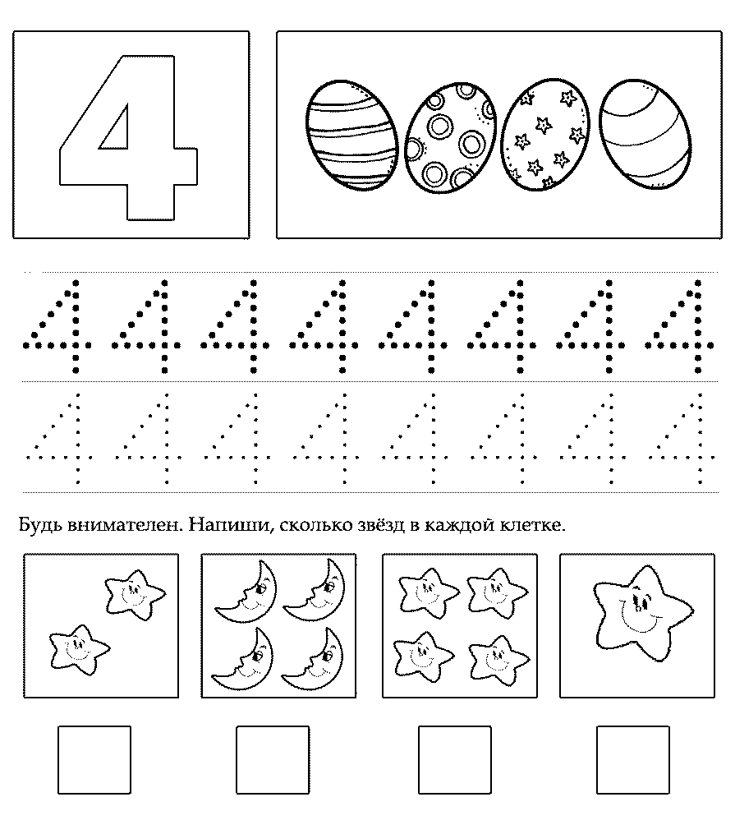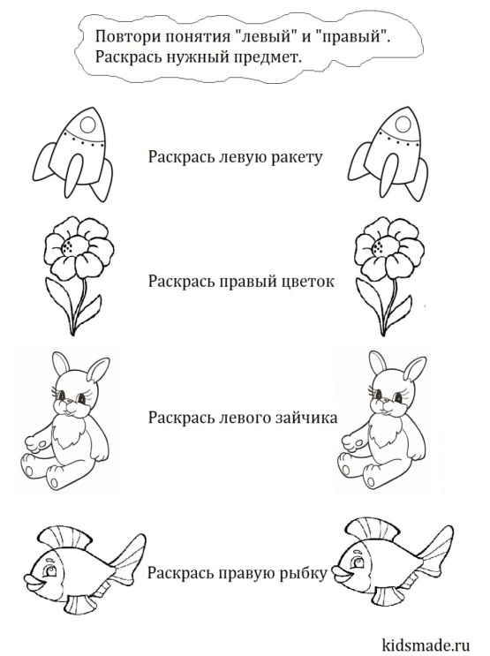
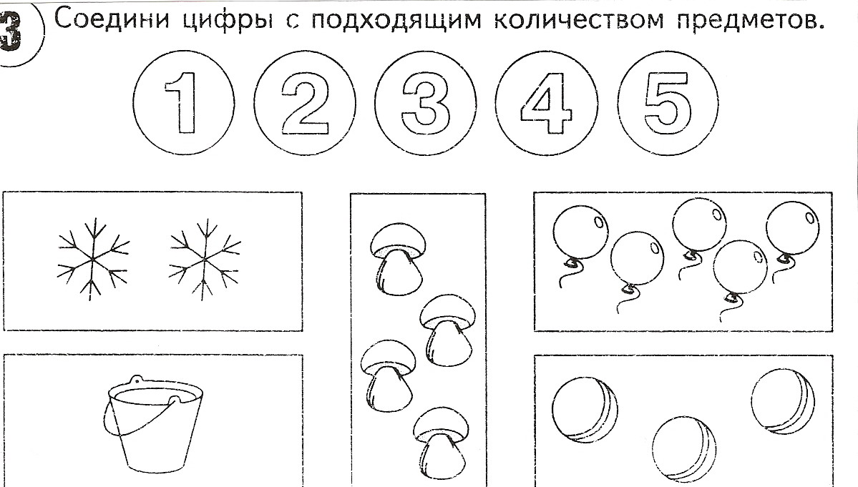

5. Художественный труд
Тема: «Блюдце» Учить лепить посуду, используя приемы раскатывания, вдавливания и уравнивания пальцами края формы
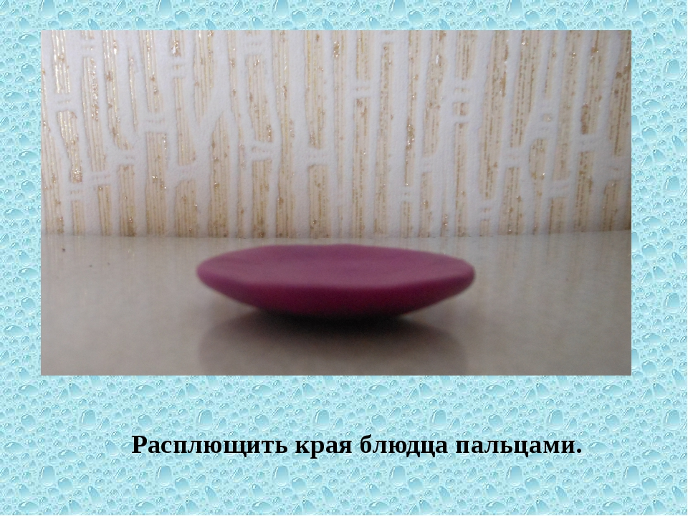

6 Художественная литература
Тема Русская народная сказка в обработке А. Толстого «Сестрица Аленушка и братец Иванушка»
Развивать умение замечать использовать выразительные средства языка сказки (повторы, «сказочные» слова, образные выражения).
